2021-2 Python Programming

HW4

암호코드를 받아서 주어진 암호화된 문서를 복호화 하라. 암호코드는 사용자 지정 비밀번호로 또다시 암호화되어 있다.

문서를 암호화했던 과정은 다음과 같다:

* 원 문서에서 사용된 문자 집합을 추출해낸다.
* 문자 집합의 문자 수만큼 랜덤 번호를 생성한다. (랜덤 번호는 0부터 시작)
* 문자 집합의 문자를 key로 하고, 랜덤 번호를 value로 각각 하나씩 짝지은 암호코드 dictionary를 생성하라
* 암호코드를 이용하여 문서를 암호화한다. 암호화된 문서 내의 각 문자는 , 로 분리된다.
* 암호코드 역시 암호화하기 위하여 사용자로부터 비밀번호를 입력 받는다.
* 비밀번호를 이루는 문자들의 ASCII 값을 모두 합한다.
* 위에서 구한 합계를 암호코드 dictionary의 key와 value에 각각 더하여 암호코드를 암호화한다.

* 함께 첨부된 encryption.py 을 참조하시오.

위의 암호화 과정을 반대로 풀면 암호화된 문서를 복호화 할 수 있다.

1. 사용자로부터 암호화된 암호코드를 입력 받는다. 아래는 예시이다.

|  |
| --- |
| {778: 696, 718: 698, 791: 694, 789: 703, 723: 705, 786: 680, 771: 683, 772: 690, 745: 708, 795: 706, 746: 682, 793: 691, 782: 701, 759: 710, 8894: 675, 790: 702, 796: 695, 720: 674, 774: 707, 777: 678, 776: 699, 761: 677, 757: 709, 713: 697, 8895: 681, 788: 692, 706: 676, 780: 686, 773: 684, 787: 689, 775: 688, 784: 687, 792: 700, 783: 685, 722: 679, 785: 704, 779: 693} |

1. 사용자로부터 암호화된 암호코드를 풀 수 있는 비밀번호를 입력 받는다. 아래는 예시이다.

|  |
| --- |
| python |

1. 비밀번호를 이용하여 암호코드를 복호화 한 후 원래 암호코드 dictionary와는 key와 value 위치를 바꾼 복호코드 dictionary를 만들어 출력하라. 암호화된 문서를 복호화 하기 위한 복호 코드는 원래의 암호코드와는 달리 암호 랜덤 숫자를 이용하여 원 문자를 알아내야하기 때문에, 암호코드 dictionary에서 value 였던 랜덤 숫자가 복호코드 dictionary에서는 key가 되고, 원래 key였던 문자가 이제는 value가 된다.

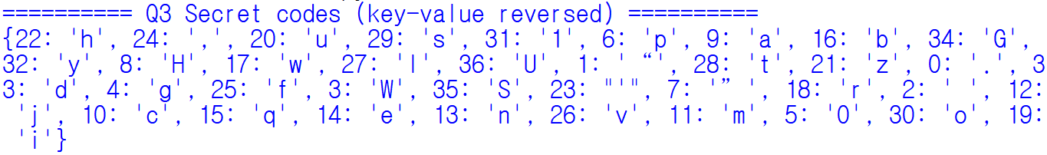

* 참고로, 원래 암호코드는 아래와 같았다. ‘h’라는 글자에 랜덤 숫자 22가 짝지어져 있었기 때문에 문서에서 ‘h’가 등장하면 암호코드에서 찾은 22로 바꾸게 된다. 이제 복호화단계에서는 반대로, 암호화된 문서에서 22를 발견하면, 22에 해당하는 문자를 복호코드에서 찾아 바꾸어야 하기 때문에, 복호코드는 위와 같이 번호가 key, 문자가 value인 dictionary가 되어야한다.

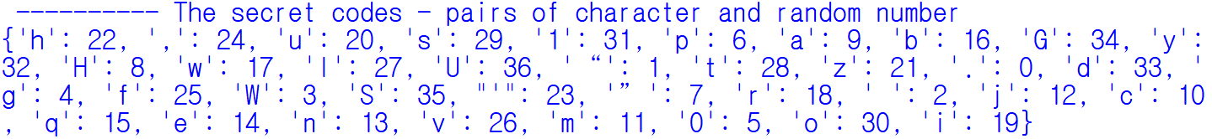

1. 사용자로부터 복호화 할 문서 내용을 입력 받는다. 아래는 예시이다.

|  |
| --- |
| 35,19,13,10,14,2,19,28,29,2,14,29,28,9,16,27,19,29,22,11,14,13,28,24,2,8,9,13,33,30,13,4,2,34,27,30,16,9,27,2,36,13,19,26,14,18,29,19,28,32,2,22,9,29,2,10,30,13,28,18,19,16,20,28,14,33,2,28,30,2,28,22,14,2,33,14,26,14,27,30,6,11,14,13,28,2,30,25,2,10,30,11,11,20,13,19,28,19,14,29,2,9,13,33,2,13,9,28,19,30,13,29,2,16,32,2,14,15,20,19,6,6,19,13,4,2,19,28,29,2,29,28,20,33,14,13,28,29,2,17,19,28,22,2,28,22,14,2,1,27,30,26,14,7,2,28,30,2,29,14,18,26,14,2,28,22,14,19,18,2,13,14,19,4,22,16,30,18,29,24,2,9,13,33,2,28,22,14,2,1,10,18,14,9,28,19,26,14,2,6,30,17,14,18,7,2,28,30,2,29,30,27,26,14,2,6,18,30,16,27,14,11,29,2,17,19,29,14,27,32,0,2,2,8,9,13,33,30,13,4,23,29,2,26,19,29,19,30,13,29,2,9,18,14,2,18,14,9,27,19,21,14,33,2,19,13,2,31,5,2,11,9,12,30,18,2,6,18,30,12,14,10,28,29,2,28,30,2,19,33,14,13,28,19,25,32,2,9,13,33,2,29,30,27,26,14,2,28,22,14,2,19,29,29,20,14,29,2,9,13,33,2,13,14,14,33,29,2,30,25,2,19,28,29,2,13,14,19,4,22,16,30,18,29,0,2,3,19,28,22,2,28,22,19,29,2,19,13,2,11,19,13,33,24,2,8,9,13,33,30,13,4,2,6,18,30,11,30,28,14,29,2,14,33,20,10,9,28,19,30,13,2,9,13,33,2,18,14,29,14,9,18,10,22,2,16,9,29,14,33,2,30,13,2,28,22,14,29,14,2,4,30,9,27,29, |

1. 문서 내용을 복호화하여 원 문서 내용을 출력하라

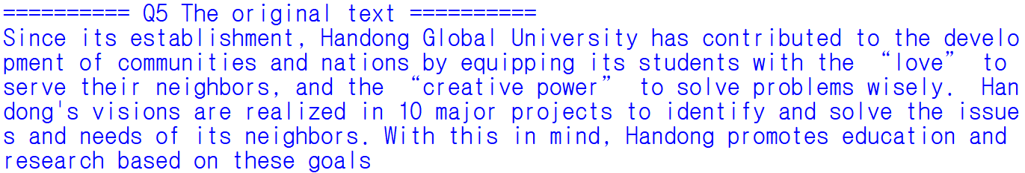

1. 사용자에게 또다른 문서복호화를 수행하겠느냐고 묻는다. ‘y’라면 Q1에서 Q5까지를 계속 반복한다. ‘y’가 아니면 프로그램을 끝낸다. 아래는 또다른 문서 복호화 입력 예시이다.

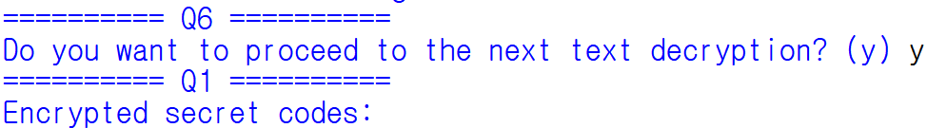

|  |
| --- |
| {359: 303, 307: 308, 314: 289, 376: 279, 393: 290, 8492: 297, 342: 281, 374: 299, 397: 300, 390: 302, 385: 305, 373: 276, 380: 287, 347: 283, 375: 286, 372: 296, 383: 304, 381: 306, 384: 284, 379: 307, 389: 294, 377: 280, 396: 293, 319: 291, 321: 282, 392: 295, 387: 278, 24312: 275, 8491: 292, 378: 309, 386: 285, 391: 288, 355: 301, 394: 277, 395: 298} |



|  |
| --- |
| hw4 |

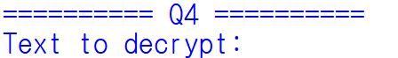

|  |
| --- |
| 8,21,30,11,10,30,34,14,27,33,4,11,20,24,21,13,12,10,30,21,29,33,34,10,21,29,33,12,27,33,11,4,5,12,30,4,11,33,21,27,33,17,26,19,10,11,20,24,12,30,34,33,30,4,2,33,29,4,21,11,4,19,27,33,2,32,10,33,13,19,21,30,27,5,10,19,9,33,13,32,4,33,2,10,19,29,11,14,27,33,30,21,13,12,10,30,27,33,13,32,19,10,20,34,32,33,21,24,21,11,4,9,12,24,33,4,23,24,4,29,29,4,30,24,4,16,33,2,10,19,29,11,33,24,12,13,12,25,4,30,27,32,12,3,16,33,10,20,13,27,13,21,30,11,12,30,34,33,6,32,19,12,27,13,12,21,30,33,15,21,29,20,4,27,33,24,32,21,19,21,24,13,4,19,12,25,4,11,16,33,1,18,33,21,33,27,3,12,19,12,13,33,10,5,33,27,21,24,19,12,5,12,24,4,16,33,32,10,30,4,27,13,18,16,33,21,30,11,33,27,4,19,15,12,24,4,7,22,33,28,32,4,27,4,33,4,11,20,24,21,13,12,10,30,21,29,33,34,10,21,29,27,33,21,19,4,33,4,30,24,21,3,27,20,29,21,13,4,11,33,12,30,33,13,32,4,33,33,17,0,22,33,27,32,21,3,4,11,33,24,32,21,19,21,24,13,4,19,33,2,32,12,24,32,33,32,12,34,32,29,12,34,32,13,27,33,34,29,10,1,21,29,33,21,30,11,33,24,19,4,21,13,12,15,4,33,24,10,9,3,4,13,4,30,24,4,16,33,9,21,31,10,19,33,24,10,9,3,4,13,4,30,24,4,33,21,30,11,33,20,3,19,12,34,32,13,33,24,32,21,19,21,24,13,4,19,33,21,30,11,33,15,21,29,20,4,27,7, |